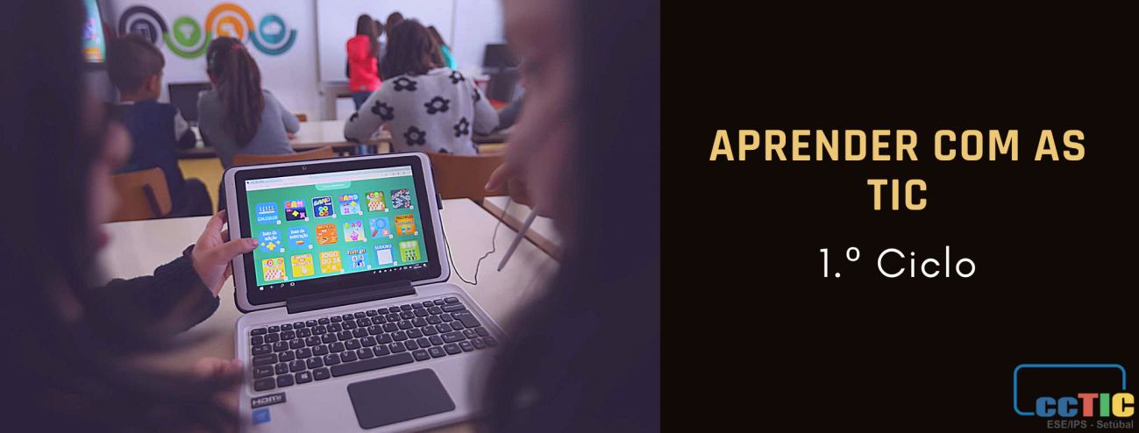

GUIÃO - [Vamos aprender com Escher]

Título | Vamos Aprender Com Escher
Disciplina(s) | Português / Matemática / Expressão e Ed. Plástica / Programação
Ciclo/Ano de escolaridade | 1.º Ciclo – 3º e 4º anos
Breve descrição | A partir da exploração de uma apresentação Prezi, sobre a vida e obra de Escher, pretende-se envolver os alunos em pesquisas online e promover a exploração do espaço e a forma, as pavimentações, as isometrias, módulos padrão e os palíndromos, através de diversas atividades, numa perspetiva interdisciplinar.
Aprendizagens Essenciais | Português  - Compreender o essencial dos textos lidos.  - Identificar informação essencial em textos orais e escritos sobre temas conhecidos.  - Elaborar respostas escritas a questionários e a instruções.  - Escrever legivelmente com correção ortográfica.  Matemática  - Conceber e aplicar estratégias na resolução de problemas envolvendo grandezas e propriedades das figuras geométricas no plano e no espaço, em contextos matemáticos e não matemáticos, e avaliar a plausibilidade dos resultados  - Exprimir, oralmente e por escrito, ideias matemáticas, e explicar raciocínios, procedimentos e conclusões, recorrendo ao vocabulário e linguagem próprios da matemática (convenções, notações, terminologia e simbologia).  - Desenvolver interesse pela Matemática e valorizar o seu papel no desenvolvimento das outras ciências e domínios da atividade humana e social.
Perfil dos Alunos à Saída da Escolaridade Obrigatória | Linguagens e textos  - Utilizar de modo proficiente diferentes linguagens e símbolos associados às línguas (língua materna e línguas estrangeiras), à literatura, à música, às artes, às tecnologias, à matemática e à ciência;  - Aplicar estas linguagens de modo adequado aos diferentes contextos de comunicação, em ambientes analógico e digital.  Informação e Comunicação  - Utilizar e dominar instrumentos diversificados para pesquisar, descrever, avaliar, validar, mobilizar informação, de forma crítica e autónoma, verificando diferentes fontes documentais e a sua credibilidade;  - Transformar a informação em conhecimento;  - Colaborar em diferentes contextos comunicativos, de forma adequada e segura, utilizando diferentes tipos de ferramentas (analógicas e digitais), com base nas regras de conduta próprias de cada ambiente.  Raciocínio e resolução de problemas  - Interpretar informação, planear e conduzir pesquisas;  - Gerir projetos e tomar decisões para resolver problemas.  Pensamento crítico e pensamento criativo  - Pensar de modo abrangente e em profundidade, de forma lógica, observando, analisando informações, experiências ou ideias, argumentando com recurso a critérios implícitos ou explícitos, com vista à tomada de posição fundamentada;  - Prever e avaliar o impacto das suas decisões.  Relacionamento interpessoal  - Consolidar e aprofundar as competências que já possuem, numa perspetiva de aprendizagem ao longo da vida;  - Estabelecer objetivos, traçar planos e concretizar projetos, com sentido de responsabilidade e autonomia.  Sensibilidade estética e artística  - Experimentar processos próprios das diferentes formas de arte.  - Valorizar o papel das várias formas de expressão artística e do património material e imaterial na vida e na cultura das comunidades.  Saber científico, técnico e tecnológico  - Manipular e manusear materiais e instrumentos diversificados para controlar, utilizar, transformar, imaginar e criar produtos e sistemas;  - Executar operações técnicas, segundo uma metodologia de trabalho adequada, para atingir um objetivo ou chegar a uma decisão ou conclusão fundamentada, adequando os meios materiais e técnicos à ideia ou intenção expressa.  Consciência e domínio do corpo  - Ter consciência de si próprios a nível emocional, cognitivo, psicossocial, estético e moral por forma a estabelecer consigo próprios e com os outros uma relação harmoniosa e salutar.
Domínio(s) das Orientações Curriculares para as TIC | - Investigar e pesquisar;  - Criar e inovar.
Conhecimentos, Capacidades e Atitudes das Orientações Curriculares para as TIC | - Planificar estratégias de investigação e pesquisa a realizar online;  - Utilizar o computador e outros dispositivos digitais como ferramentas de apoio ao processo de investigação e pesquisa;  - Identificar diferentes meios e aplicações (síncronos ou assíncronos) que permitam a comunicação em suporte digital, com públicos conhecidos, tendo em conta o público-alvo e o objetivo da comunicação;  - Utilizar e transformar informação digital, sendo capaz de criar novos artefactos;  - Identificar e resolver problemas matemáticos simples, com apoio em ferramentas digitais.
Duração prevista | 240 minutos
Tempo síncrono | 180 minutos
Tempo assíncrono | 60 minutos
Desenvolvimento | T.S. 60 minutos  - Numa aula síncrona os alunos assistem à apresentação do prezi “Escher, Matemática e Arte”. (1)  - Após aceder ao recurso promover o diálogo na turma sobre as informações apresentadas.  Salientar que Escher explorou de forma brilhante a geometria plana e a geometria espacial nas suas obras, mesmo não tendo qualquer formação ou conhecimento de ciências exatas. O seu encanto por figuras geométricas e padrões levou-o a descobrir a Teoria da Divisão do Plano Regular: uma superfície pode ser dividida regularmente em figuras iguais e totalmente preenchida com elas sem a existência de espaços vazios. Essa técnica já era dominada por povos antigos, que a utilizavam na confeção dos seus mosaicos. No entanto, Escher foi além dos triângulos equiláteros, quadrados e hexágonos regulares capazes de cobrir o plano sem deixar buracos ou se sobreporem. Ele substituiu os polígonos regulares por figuras que representam coisas existentes na natureza – pessoas, pássaros, peixes, répteis, etc. – e criou imagens envolventes. Muito embora os únicos polígonos regulares que são possíveis de serem utilizados para pavimentar o plano sejam o triângulo, o quadrado e o hexágono, Escher combinou, deslocou, girou, refletiu e distorceu essas três figuras matemáticas, obtendo uma maior variedade de padrões e criando pavimentações mais elaboradas. Na matemática, essas ações são estudadas e recebem, respetivamente, os seguintes nomes: translação; rotação; reflexão.  - Apresentar os vídeos (2, 3 e 4) como motivação e aprendizagem para a concretização da atividade “Escher na Matemática e na Arte”;  T.A 60 minutos  - Fazer conexões e estabelecer relações entre diferentes disciplinas, áreas e culturas… pesquisar simetrias e regularidades na língua portuguesa… realizar a atividade "Palíndromos" em momento colaborativo, envolvendo pesquisas. (Pesquisa autónoma ou ter ao seu dispor informação cedida pelo professor (5).  T.S 45 minutos  - Após a realização da tarefa, momento de apresentação à turma dos diferentes trabalhos para perceção se realmente são ou não “palíndromos”.  T.S 75 minutos  - Programar simetrias usando a ferramenta Scratch. Os alunos terão ao seu dispor a ficha orientadora em PDF “Scratch- Rosácea” para a programação de simetrias de rotação. Poderão apresentar um trabalho final diferente do sugerido na ficha.  - Momento de partilha com apresentação das opções de resolução de problemas de programação.
Materiais e recursos | - Computadores; tablets, telemóveis, livros, manuais, Internet, materiais disponíveis na Drive do CCTIC e vídeos do Youtube
Produto(s) esperado(s) | - “Escher na Matemática e na Arte”  - Ficha "Palíndromos"  - Programação Scratch de rosáceas com animais.
Avaliação das aprendizagens | - Participação, empenho e motivação dos alunos;  - Correção, adequação e qualidade dos trabalhos desenvolvidos, tendo em conta as atividades propostas;  - Rubricas de avaliação.
Ligações a imagens, vídeo e/ou outros recursos online  (URL de vídeos, imagens, quizzes, páginas online, etc. que estejam relacionados com esta atividade). | - https://prezi.com/view/IF1JKTphjzPoQAI7fzdq/  - https://youtu.be/2KfSdOhgMvk  - https://youtu.be/K_qwyYENilc  - https://youtu.be/ZFwoinhJj-c  - https://www.todamateria.com.br/palindromo/  - Tarefas Escher  - Rubricas de avaliação (1) (2) (3)

Autoria: Comunidade de Prática de Professores do 1.º Ciclo

